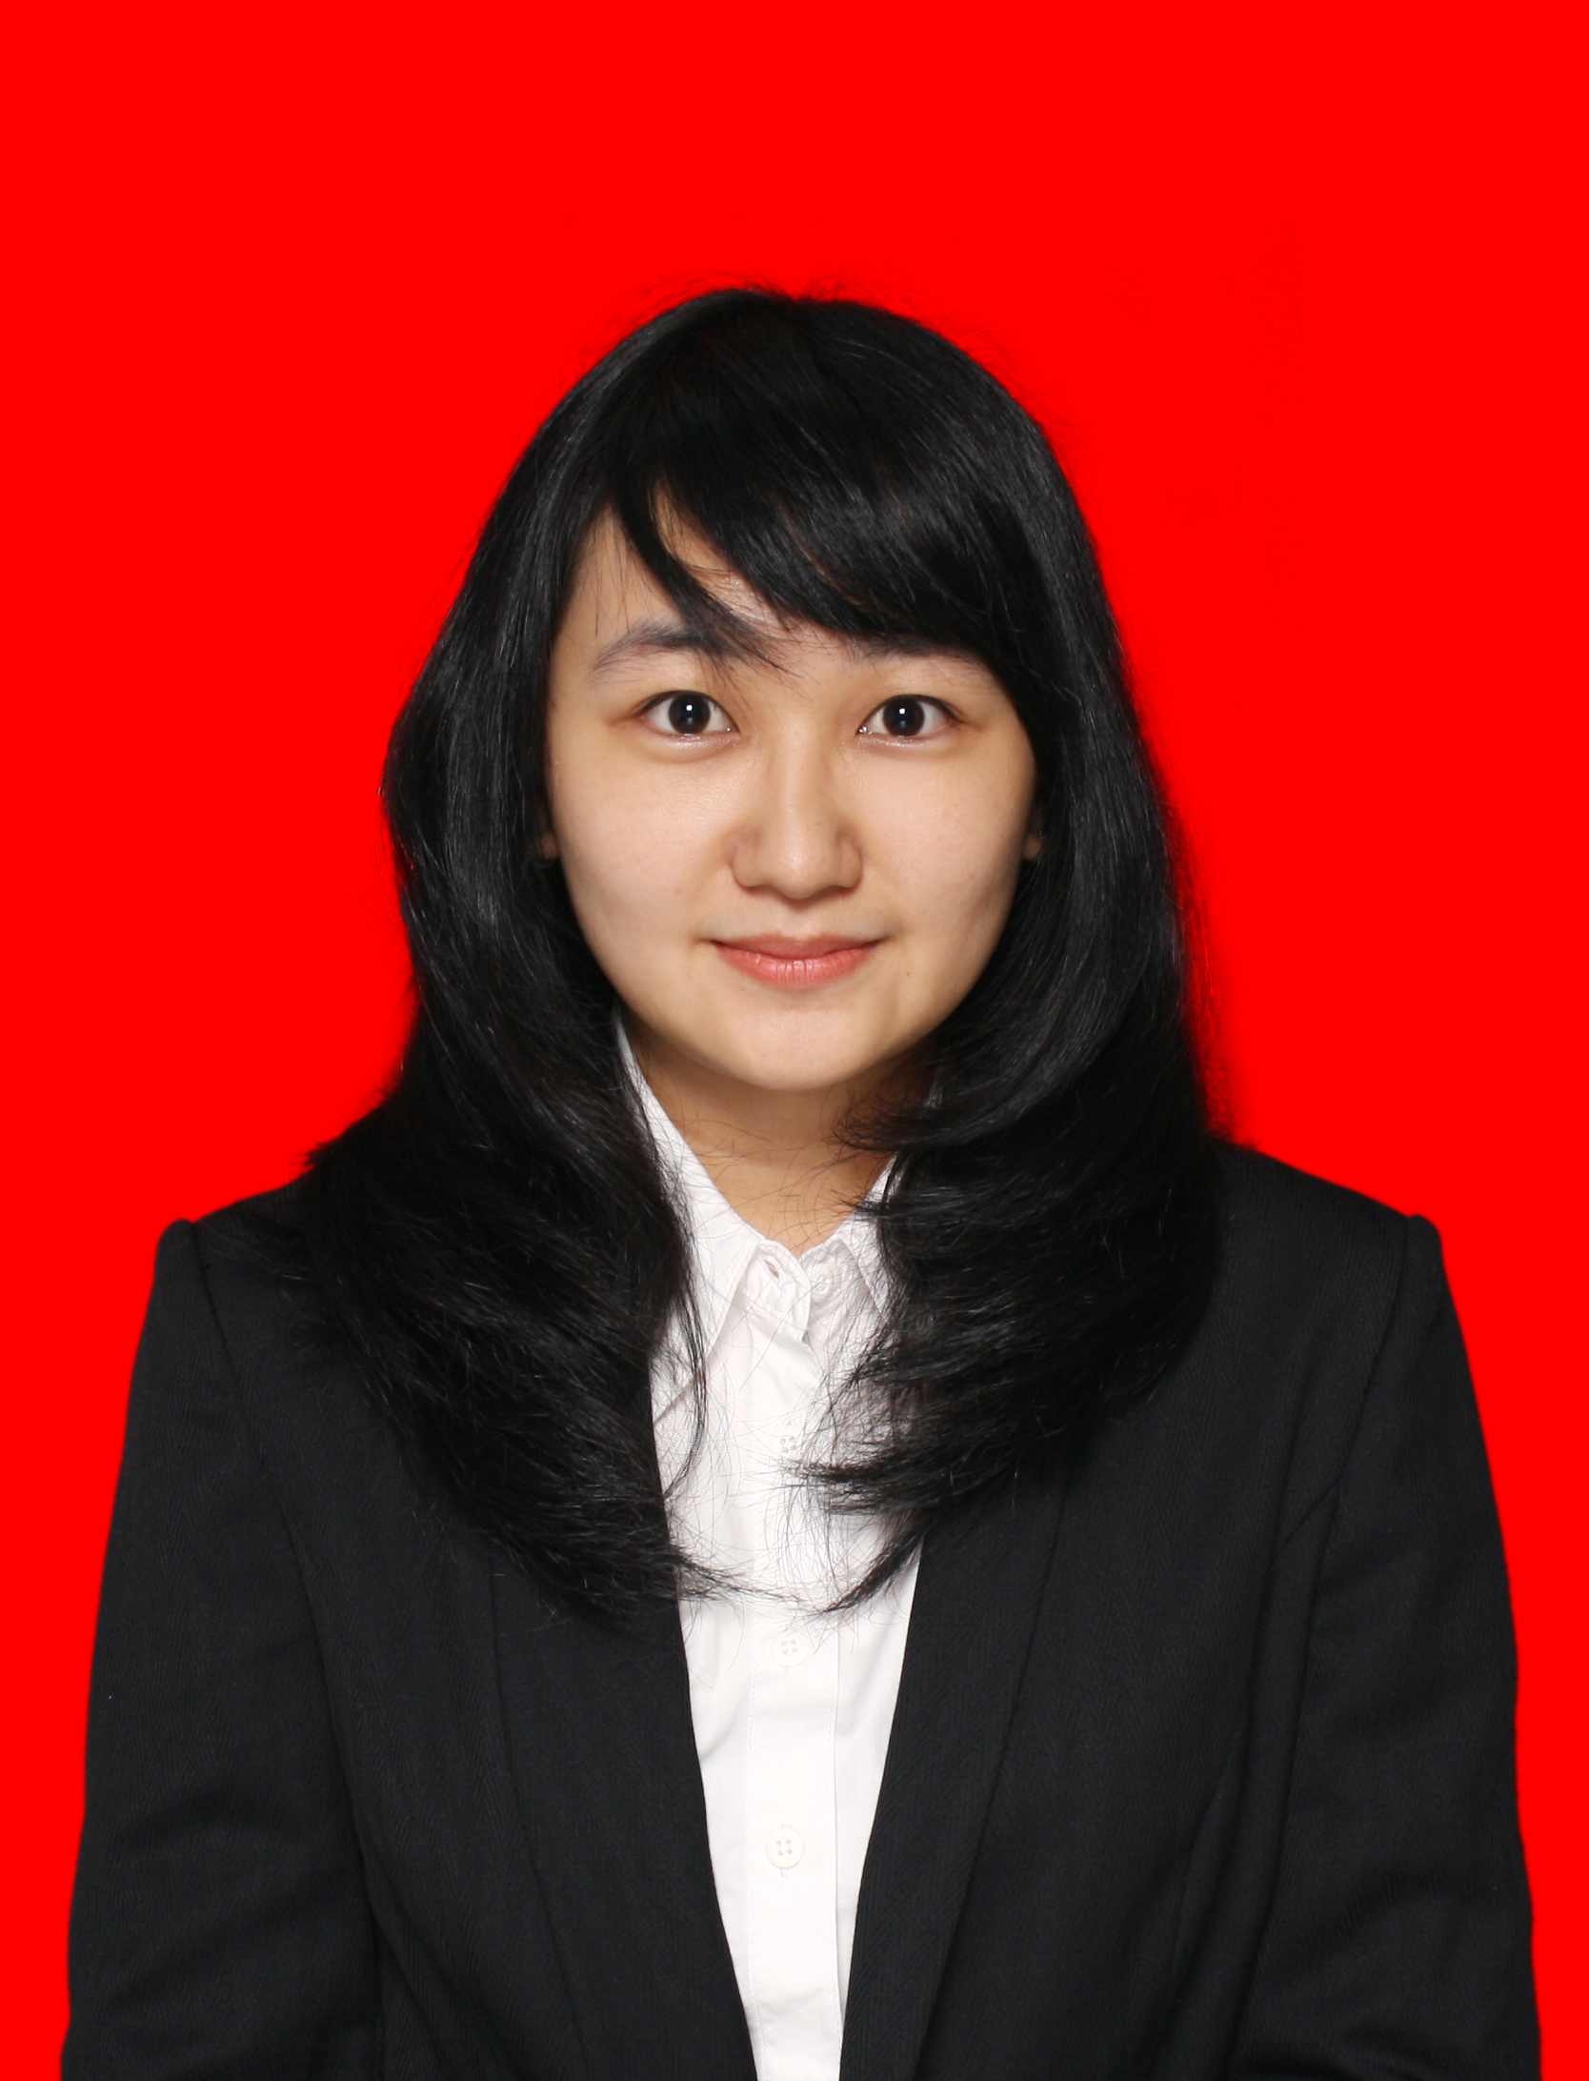
Data Pribadi

Nama lengkap : Octaviera Veronica…..…………………….
Nama Panggilan : Viera………………………..…………………..
Tempat/tgl lahir : Pekanbaru, 13 Oktober 1993 ....……… 3 X 4

1. Alamat sesuai KTP : Jl. Bojongloa no. 4
Bandung Kode Pos : 40242
Alamat sekarang : Jl. Mustika Kencana IV Blok G-4/30 BSD City Sektor XII
Serpong – Tangerang
2. Handphone : 08992978268
3. Jenis Kelamin : Perempuan Golongan Darah : A
4. Agama : Kristen Warga negara : Indonesia
5. No. KTP : 3273105310930002
Berlaku s/d : 13 Oktober 2016
6. Tinggi badan : 152 cm Berat badan : 43kg
7. Status marital : Belum menikah
8. E-mail : octaviera_veronica@ymail.com
9 . Nama Orang Tua : Haidir
Tempat/tgl lahir : Bandung, 8 Februari 1968
Pekerjaan : Pegawai Swasta
10. Saudara Kandung : 1 orang
Nama : Andreas Febrianus Tanujaya (Laki-laki)
Tempat/tgl. Lahir : Bandung, 2 Februari 1995
Pendidikan : Kuliah Semester 8

II. DATA PENDIDIKAN
11. RIWAYAT PENDIDIKAN
JENJANG  PENDIDIKAN | NAMA | TEMPAT | FAKULTAS/  JURUSAN | TAHUN MASUK  S/D LULUS
SD | SDK KALAM KUDUS | BANDUNG | - | 1999 – 2005
SMP | ST. THOMAS 4 | MEDAN | - | 2005 – 2008
SMA | SMAK ORA ET LABORA | TANGERANG | IPA | 2008 – 2011
AKADEMI/  UNIVERSITAS | UNIVERSITAS MULTIMEDIA NUSANTARA | TANGERANG | ICT/TEKNIK INFORMATIKA | 2011 - 2015

Pengalaman Organisasi
- Bendahara kelas periode 2009-2010 di ST. Thomas 1 (Medan)
- Bendahara organisasi keagamaan (gereja) 2008-2010 di GSJA Anugrah (Medan)
- PIC kegiatan Konten Prodi Teknik Infomatika 2012 di Universitas Multimedia Nusantara
- PIC kegiatan Konten Prodi Teknik Infomatika 2013 di Universitas Multimedia Nusantara
- Pembicara kegiatan CONMEDIA 2015 di Universitas Multimedia Nusantara

Pengalaman Magang
- Company Profile Website Developer di PT. Bisnis Integrasi Global

Pengalaman Freelance
- Company Profile Website Developer eduincanada

KETERAMPILAN YANG DIMILIKI :
- Penguasaan Office : EXCEL, WORDS, POWERPOINT
- Bahasa Pemrograman (C, C++, C#.NET, Java)
- Bahasa Pemrograman Web (HTML, PHP, CSS, XHML, Javascript)
- Bahasa SQL Query
- MySQL dan Oracle
- Adobe (Dreamweaver, Photoshop)

